应急演练技术规范体系与评估方法的研究与应用
需求分析报告

记录编号：
编 写 人：
审 核 人：

贵州西瑞科技有限公司

2016年 4 月
目 录
1. 引言 1
1.1 文档目的 1
1.2 参考资料 1
1.3 术语定义 1
2. 建设目标 1
3. 总体思路 2
4. 需求概述 2
4.1 系统总体功能 2
4.1.1 Web端 2
4.1.2 用户角色 6
4.1.3 用户范围 6
5. 其他项目需求 6
5.1 数据来源 7
5.1.1 基础数据来源 7
5.2 应用环境 7
5.2.1 网络拓扑 7
5.2.2 硬件环境 7
5.2.3 软件环境 7
5.3 系统性能 8
5.3.1 性能指标 8
5.3.2 稳定性指标 8

引言

文档目的
本文档阐述了项目的建设目标、建设思路、总体框架、总体需求及各子系统需求，将作为系统开发的重要参考和项目验收的主要依据。
本文档的预期读者包括甲方项目组相关人员、乙方项目组成员（包括项目经理、程序员、市场相关人员等）、监理方相关人员，以及其他与本项目建设相关的人员。

参考资料

术语定义
系统简称定义：应急演练技术规范体系与评估方法的研究与应用
用户简称定义：遵义供电局；
西瑞科技：贵州西瑞科技有限公司；

建设目标
以新技术的应用提供灾情建模和损害模式分析模块；提出贵州电网公司的应急评估指标制定准则，提供指标体系构建模块；并搭建一套“应急演练管理及评估分析系统平台”作为应用支撑。
本研究系统建设拟落实：
1、将突发事件（灾害）建模、损害模式影响及危害性分析方法应用于电力应急能力评估指标体系的制定。
2、提出损害模式影响及危害性分析循环改进方法，用于应急演练、培训工作的规划、实施、评估、改进等环节，为应急演练提供了持续优化的能力。
3、引入“应急处置目标”这个概念，统一了应急预案、演练方案、评估指标三者的描述一致性问题，使各项分析工作具有了贯穿全部流程的逻辑线索。
4、应用了“应急处置分析记录”这样一种数据结构，使应急管理中制定预案、演练、培训、评估、改进各项分析工作有了通用的数据标准，为将来进一步实现量化分析计算提供可能。

总体思路
通过研究应急管理领域先进的技术和方法，建立一套适用于电力应急演练培训工作的管理体系和评估方法。为贵州电网公司应急演练方案设计提供有力的指导依据和管理工具。

需求概述

系统总体功能
图（4.1-1）
图（4.1-1）是应急演练技术规范体系与评估方法研究与应用的整体功能结构图。本系统从应运场景和功能结构上，主要为web端应用。

Web端
通过web端应用，实现对系统的使用组织、角色、用户等进行配置，实现对灾情相关基础资料的管理、灾情模型库的构建和灾害损害概率预计分析，实现评估指标体系构建，评估指标体系分析、应急预案管理、提出演练效果评估分析和报告、纠正预案或评估指标等。
应急演练技术规范体系与评估方法的研究与应用流程图如图（4.2-2）所示：
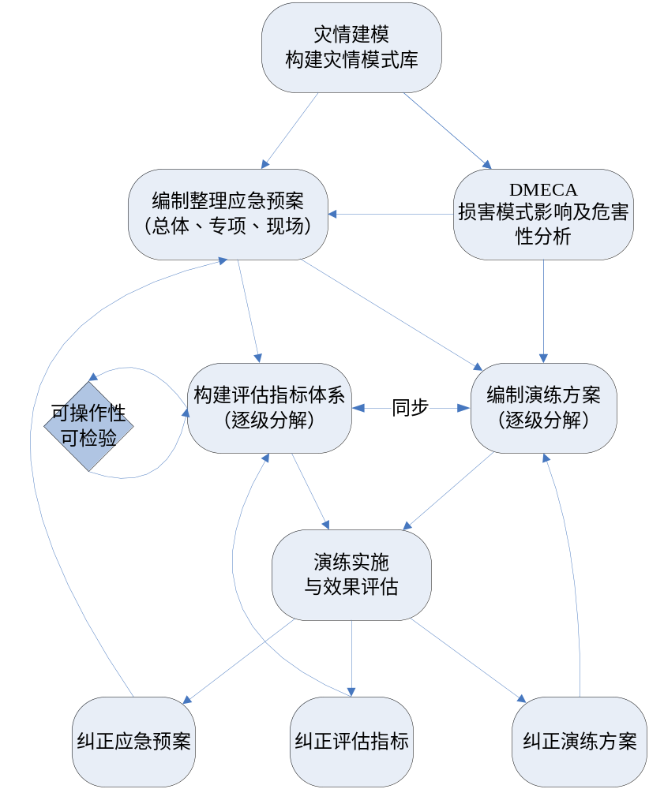

1、灾情建模和损害模式分析

1.1提供灾情模式库（HAZML）建模和管理工具
分析人员可以利用灾情模式库建模工具，对各类突发事件（灾害）灾情信息，参考HAZUS模型建立灾情模型。并依据突发事件（灾害）的类型、细分类、范围、强度等级、基础设施损毁情况等属性对模型进行分类，构建灾情模式库（HAZML）。
灾情模式库（HAZML）为将来建立一种基于历史灾情相关法或抽样调查方法的计算模型，以便估算相关应急处置目标的量化指标提供了基础，目前这部分工作完全依靠专家经验进行人工判断。
功能描述：通过历史的突发事件构建灾情模型库；
数据来源：1、历史突发事件的数据，包括（突发事件的类型、细分类、范围、强度等级、基础设施损毁情况）
2、收集《突发事件基础数据》《基础设施损害情况信息》

1.2 对暴雨、洪涝、冰冻等灾害构建基本模式库
本项目将对暴雨、洪涝、冰冻这三种贵州省典型的灾害事件，利用上述工具构建灾情基本模式库，以方便贵州电网公司各级单位分析人员在预案编制、演练方案设计时中加以引用。
功能描述：通过灾情模式库下的暴雨、洪涝、冰冻典型灾害事件来构建基础模式库；
数据来源：灾情模式库

1.3提供损害模式影响及危害性分析（DMECA）工具
用户可以利用该工具进行损害模式影响及危害性分析（DMECA），考虑在暴雨、洪涝和冰冻灾害及其次生、衍生灾害等某种灾情模式下，对于电力设施、设备和服务工作产生的损害，描述损害造成的后果影响、分析原因、危害性（严重程度、风险优先数），确定相应的应急处置目标。在后续分析阶段中，每个DMECA分析将对应一个应急处置分析记录（EDAR），主要包含如下信息：
- 应急处置目标（逻辑关联）
- 损害模式（标识）
- 对应的灾情模式
- 损害模式影响
- 危害性（严重程度、风险优先数）
- 处置方法和措施
- 资源需求（物资、人员技能）
DMECA分析工作也可以在总体预案、专项预案、现场处置方案的演练方案编制阶段进行，以避免因缺少专家经验造成的信息来源问题。
功能描述：对灾情模式下，电力设施、设备和服务工作产生的损害，描述损害造成的后果影响、分析原因、危害性（严重程度、风险优先数）

1.4提供灾情损害概率预计（HDRP）工具
对突发事件（灾害）的历史数据采用以抽样调查法，以确定某种灾情模式下的各种损害模式的发生概率，作为灾害与损害之间相关度的量化指标。
在确定的灾害强度、范围等输入条件下可预计各种损害模式发生的次数、规模。HDRP工具将为后续确定相关指标权重和资源需求量提供量化依据。
功能描述：统计各种损害模式的发生概率（以灾害模式、年限、地区、灾害强度、范围作为条件，抽取相应灾害数据进行分析发生概率，即：发生的主要时间，发生的次数、发生的规模等相应信息）
数据来源：灾情模式库

2、构建评估指标体系
提出贵州电网公司应急能力评估指标制定的准则和基本方法
将国家相关应急政策、法规、标准作为构建评估指标体系的依据，并参考美国CAR指标体系，提出贵州电网公司制定评估指标体系的准则，如下：
- 目标约束：下级指标是上级指标的细化和展开，下级指标的分解要围绕上级指标的评估目标。
- 范围约束：下级指标的评估目标应当是上级指标评估目标的一个完全子集。
- 粒度约束：下级指标至少应包含两个以上的指标项，且它们的评估目标范围大小相当。
- 相交性约束：同级指标项之间不存在目标范围的交集。
- 一致性约束：上下级指标之间逻辑相关性，与其所对应的上下级处置方案的逻辑相关性是一致的。
制定评估指标的基本方法是（参考）：遵循上述约束准则，围绕各项应急处置目标，考虑各方面直接或间接的问题，分解、穷举出全部下级应急处置目标，若这些应急处置目标也具有定性或定量的可判断性，就可以将其作为下级评估指标。
在制定下级评估指标的同时要确定所对应的权重，确定权重的计算模型可参考引用层次分析法(Analytic Hierarchy Process，简称AHP)。
功能描述：1、根据项目约束制定评估指标；（指标的内容包括那些）
2、确定指标权重（怎么确定权重）

2.1提供评估指标体系的分析（EIA）管理工具
分析人员可通过评估指标体系管理工具，对总体预案、专项预案和现场处置方案等各类预案，分别建立初始（基线）评估指标体系，初始（基线）指标可参考CAR指标体系的一级、二级指标，视具体情况经适当裁减或扩增形成。
再按照上述制定方法和准则，对可能且有必要进行“横向”扩展的应急处置目标进行逐级分解、扩展，从而制定下一级评估指标，直到指标体系能够对所有应急处置目标进行有效的评估为止。
说明：一部分评估指标和应急处置目标之间存在着一对多、多对多的映射关系，评估指标的计算汇总方法需要考虑这种情况。
功能描述：1、针对各项预案，建立初始的评估指标体系（建立初始指标体系的依据，怎么建立）

3、 搭建应急演练管理系统平台

3.1提供应急预案管理模块
用户可使用预案库管理模型，将文字形式的预案内容整理成数据库结构化形式的应急预案，保存在预案库中，以便在后续分析和管理过程中加以引用。
从应急预案评估指标中提取一组应急处置目标，参考引用每个目标项对应考核指标，形成演练评估指引。演练评估指引是一组对演练进行评估的指导性考核指标，为演练方案中评价方案的考核指标项的确定提供选择性参考。
功能描述：将文字形式的预案内容整理成数据库结构化形式的应急预案，保存在预案库中。
数据来源：收集应急预案相关资料

3.2提供演练计划与方案设计模块
- 制定演练计划：演练策划人员从预案库引用一个应急预案（数字化预案），从灾情模式库引用某个灾情模式作为情景设定，使用本设计模块制定演练计划。内容包括：演练类型（桌面演练、功能演练、全面演练）、演练目标、演练情景设定、演练范围、前提假设与仿真、演练评估指引、参考资料清单等。
- 制定演练方案
根据演练计划，演练策划人员可进一步制定具体的演练方案。内容包括：对应演练计划、情景说明书、评价方案、情景事件清单、演练控制指南、演练人员手册、通讯录等。
功能描述：根据演练方案模板对演练内容进行数字化整理及管理。
数据来源：收集演练方案信息文档
评价方案是对演练计划中的演练评估指引的具体细化，在确定情景事件下对演练评估指引中的指标项进行选择，并对每个指标项都给出确定的等级评分项。
功能描述：根据制定好的演练方案，选择评估指引作为评价方案，并对每项指标给出确定的等级评分项。
数据来源：收集评价方案材料
在制定演练方案时，可针对灾情模式引用损害模式影响及危害性分析，依此分析结果可进一步细化应急处置目标和预期处置行动，生成相应的应急处置分析记录，并将相关信息保存到情景事件清单、演练控制指南和演练人员手册中。
功能描述：通过灾情模式库中的分析，对演练方案的内容进行补充。
数据来源：灾情模式库
- 制定行动计划和过程控制程序
应急处置目标与评估指标一样进行逐级分解和扩展，对应每项应急处置目标罗列出具体的预期处置行动，描述行动的目标、类型、条件状况、时间节点、参与人员、技能资质、处置方法、所需物资…等等，使其具备可操作性和能够得到有效的检验，最终将这些行动整理汇总，形成演练情景事件描述列表、行动计划表和过程控制程序。
为使演练能够顺利实施，需要为行动计划和过程控制程序准备好演练交互信息，设定信息传输方式、可信度、信息与处置行动对应关系和信息格式。
完成上述全部设计之后，方案策划人员可以使用文档生成功能,输出演练相关文档、说明、手册和情景介绍。
功能描述：（怎么制定行动计划和过程控制程序，目前理解为根据行动的目标、类型、条件状况、时间节点、参与人员、技能资质、处置方法、所需物资生成一个excel表格）

3.3提供跟踪管理整个演练过程的软件系统
在实施功能模拟演练或实战演练过程中，系统利用演练方案中制定的行动计划和过程控制程序对整个演练过程进行监控，对演练方案中的各项应急处置目标的达成情况进行跟踪和数据收集，并保存到应急处置分析记录中，形成演练记录，以便进行后续的评估和分析
功能描述：通过上面的行动计划和过程控制进行数据收集，（怎么收集）

3.4提供演练效果评估分析和报告模块
利用演练实施产生的演练记录、应急准备能力评估指标及应急能力评估指标，由评估人员对演练效果进行评估打分，对比各项应急处置目标和实际情况给出评估结果，最终汇总整理成演练报告。
演练报告的内容包括：
  - 演练背景信息
  - 参与应急组织
  - 演练情景与方案
  - 演练目标、范围和协议
  - 应急情况全面评价，含对前次演练不足项在本次演练中的表现。
  - 演练发现与纠正措施建议
  - 应急预案和相关执行程序的改进建议
  - 应急设施、设备维护与更新方面的建议
  - 对应急组织、人员能力与培训方面的建议
对指标不达标的评估项进行原因分析，发现应急预案中存在的问题，按照危害损失影响程度分为不足项、整改项、改进项三个等级，不足项应在规定时间内予以纠正，整改项应在下次演练前予以纠正，改进项应视情况予以改进。
功能描述：通过上面所有的整理，生成演练报告

3.5提供应急预案纠正改进模块
利用应急处置分析记录数据和预案纠正措施，对应急预案进行优化改进。
依据指标项需要改进的优先级别，针对有待改善指标项所对应的应急处置目标，归纳分析演练中存在问题，并发掘新的细化目标要求，视具体情况确定应采取预案纠正措施、演练纠正措施、还是指标纠正措施，并通过本系统对相关应急组织解决尚待解决的问题或事项进行跟踪，确定导致问题的根本原因、纠正方法措施及完成时间，并由专人负责对演习中发现的不足项和整改项的纠正措施的实施情况追踪，以实现闭环管理。
功能描述：提供应急预案的纠正改进

3.6提供演练方案和培训纠正改进模块
参考应急预案，利用应急处置分析记录数据和演练纠正措施，对演练方案和演前培训进行优化改进。
功能描述：提供演练和培训方案的纠正

3.7提供评估指标和权重纠正改进模块
参考应急预案、演练方案，利用应急处置分析记录数据和指标纠正措施，对评估指标体系及权重设定进行优化改进。
功能描述：提供评估指标和权重的纠正

用户角色
系统管理员：拥有系统所有权限，包括账号管理。
后台监管人员：
统计分析管理人员：有权浏览各项汇总统计功能。

用户范围

其他项目需求
（1）本研究项目最终成果要在省级期刊上发表4篇高水平论文
（2）软件著作权1项
（4）申请专利2项。

数据来源

基础数据来源

应用环境

网络拓扑
（1）后台管理应用服务器基于B/S架构，架设在内网环境中，运行在WindowsServer操作系统和IIS服务器上；

硬件环境
（1）服务器配置：
4核及以上 2.0GHz以上主频CPU
内存容量：8GB以上
硬盘容量500GB以上

软件环境
- Windows Server 2008
- SQL Server 2008数据库
- IIS7.0服务器
- Android 4.0版本以上手机操作系统
- IE 8.0~10.0浏览器

系统性能

性能指标
系统的总用户数设计为300，按并发用户数为总用户数的10%至15%估计，10个并发用户操作性界面单一操作的系统响应时间小于3秒；复杂查询\统计\分析操作的系统响应时间小于15秒。
峰值情况支持最高50个并发用户，报错率小于1%；正常情况支持30个并发用户稳定运行8小时，报错率小于1%的性能要求。
支持每年50万条记录数、1TB的数据容量。

稳定性指标
系统应提供7×24小时的连续运行，平均年故障时间：<1天，平均故障修复时间：<60分钟。

确认日期： 年 月 日

